PROPOSIÇÕES 05 – Vereador João Pedro Pazuch
INDICAÇÃO – 006/2023

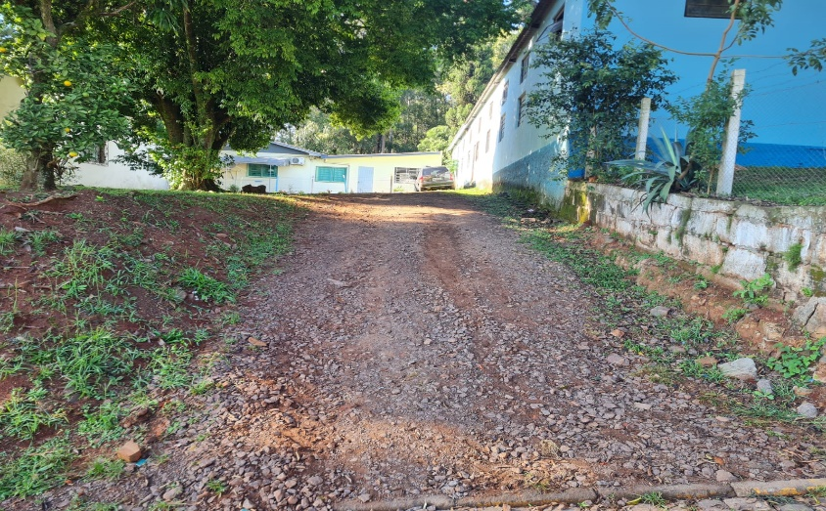
Indico ao Excelentíssimo Senhor Prefeito Municipal, em conjunto com a Secretaria Municipal de Obras e Secretaria Municipal da Saúde, que seja feita a pavimentação entre a creche e o Posto de Saúde da Comunidade de Pinhal.

MENSAGEM JUSTIFICATIVA:

Senhor Presidente:
Senhores Vereadores:

Buscando manter o desenvolvimento do Município, bem como garantir a qualidade de vida de nossos munícipes, solicito a parceria entres a Secretaria de Obras e Secretaria da Saúde para que seja feita a pavimentação do trecho supramencionado. O local indicado leva ao Posto de Saúde da Comunidade é de extrema importância que haja acessibilidade para os usuários.

Atenciosamente,

Bom Retiro do Sul, 23 de maio de 2023.
